

**Rapport Bibliographique – ROB 3**

***Année scolaire 2022-2023***

***Poly-Snake***

**Etudiant : Mascherpa Audric – Soufiani Younousse**

**Encadrants : Pascal Masson**

Ecole Polytechnique Universitaire de Nice Sophia-Antipolis, formation robotique (systèmes autonomes)

930 route des Colles, 06410 BIOT

**SOMMAIRE**

Introduction 3

Chapitre I : Synthèse de l'existant 4

I.1. Introduction 4

I.2. Projets antérieurs 4

I.2.1. Controlling snake-like robots 4

I.2.2. Bioinspired Robotic Snake 4

I.2.3. Snake Robot 5

I.3. Bilan 5

Chapitre II : Cahier des charges 6

Chapitre III : Structure du système 7

III.1. Introduction 7

III.2. Spécificité du Poly-Snake 7

III.2.1. Caméra 7

III.2.2. Emetteur à ultrason 7

III.2.3. Redresseur 8

III.2.4. Motorisation 8

III.3. Choix des moteurs 8

III.3.1. Moteurs à courant continue 8

III.3.2. Servomoteurs 9

III.4. Choix de la batterie 9

III.5. Bilan 10

Chapitre IV : Réalisation 11

IV.1. Montage du robot 11

IV.2. choix du filament 12

IV.3. Aspect final 12

Chapitre V : Conception 13

V.1. Stratégie 13

V.2. Planning 14

Conclusion 15

Liens utiles 16

**Introduction**

Les serpents forment une famille très particulière du règne animal dû à leur aptitude à se déplacer sur le sol en étant totalement dépourvu de membres apparents. En effet, ces reptiles ont appris à se déplacer en ondulant leur corps ce qui, grâce à la forme particulière de leur écaille, leur permet de se mouvoir librement et sans aucune contrainte sur tout type de terrain. Après avoir analysé précisément leur déplacement, nous nous sommes rendu compte qu’il serait possible de reproduire ce moyen de locomotion à l’aide du matériel fourni par notre l’établissement.

Ainsi, dans le cadre de notre projet de 3ème année, nous avons décidé de concevoir un robot Arduino ayant les mêmes caractéristiques qu’un serpent normal et en particulier de reproduire son moyen de déplacement.

Ce projet original nous permettra de manipuler et de découvrir le monde de la robotique ainsi que les aspects fondamentaux qui le composent tels que : la conception, la réalisation, la programmation, etc…

Cependant, en vue de rendre notre projet compréhensible et facile d’accès à un large public, il est important de revenir sur certains points de notre sommaire ainsi que sur le déroulé de cette bibliographie. De ce fait :

* Dans un premier temps nous nous attarderons sur les divers projets similaires aux notre ayant déjà vu le jour et leur fonctionnement, le tout dans l’optique de réaliser une synthèse des projets existants afin de pouvoir s’en inspirer.
* Deuxièmement, à partir de l’étape précédente, nous allons réaliser un cahier des charges de notre système afin de faciliter le choix des constituants du Poly-Snake et de mettre au clair nos objectifs de performances quant à notre système.
* Suite à cela, nous étudierons les diverses structures envisagées de notre projet tel que le montage du robot, le choix de ces spécificités ou des moteurs et matériaux utilisés pour la conception du corps du serpent.
* Enfin nous nous concentrerons sur la conception du robot sur des points tel que notre stratégie mise en place pour la réalisation du projet et la visualisation de notre planning dans les grandes lignes.

De ce fait, chacune de ces étapes nous permettront de mettre en valeur nos objectifs souhaités, et la façon dont nous voulons concevoir notre projet au cours de cette année. Toutefois, il est important de prendre en compte que toutes ces notes ne sont en rien définitives et qu’il est fort probable que nous commettions des erreurs que nous remarquons uniquement en cours de route et que notre projet final soit, en de nombreux points, différents que ce que nous allons décrire par la suite. Néanmoins, nous nous servirons de cette bibliographie comme d’un point de départ nous permettant de nous organiser au maximum et de rendre le projet de plus concis possible.

Finalement, nous réaliserons à la fin de cette bibliographie un résumé qui condensera toutes les informations citées en un paragraphe afin de simplifier encore la compréhension de notre projet et de récapituler les points essentiels vu jusqu’à présent.

**Chapitre I : Synthèse de l’existant**

**I.1. Introduction**

L’objectif de ce premier chapitre est de réaliser une « synthèse de l’existant » du Poly-Snake ou, en d’autres termes, de lister et analyser les projets les plus similaires déjà existants afin de pouvoir avoir un regard sur ce qui a déjà été fait et de s’en inspirer dans l’objectif de réaliser le robot le plus complet possible dans la limite de nos compétences actuelles.

**I.2. Projets antérieurs**

* I.2.1. Controlling snake-like robots

Figure 1.1

Surement le projet le plus complexe que nous étudierons, le **Controlling snake-like robots**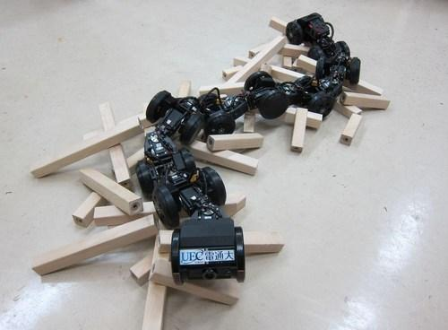 est un robot serpent capable de se mouvoir sur tous les terrains et dans toutes les directions comme nous pouvons le constater sur la figure 1.1. En effet ce robot à la particularité d'être divisé sous forme de plusieurs petits modules rattachés les uns aux autres par des liaisons sphériques lui procurant la capacité de se tordre et de se plier sous différents angles comme nous pouvons le voir sur la photo ci-contre.

Le tout posé sur des roues motorisées lui permettant d’avancer, le robot **Controlling snake-like robots** excelle dans sa grande mobilité lui permettant de franchir de nombreux obstacles et de se mouvoir sur une large gamme de terrain.

Bien que complexe, ce robot designé et conçu par un groupe d’ingénieurs japonais est un exemple en la matière nous donnant un aperçu de ce qui est réalisable et des nombreuses possibilités que nous pouvons implémenter dans le Poly-Snake.

* I.2.2. Bioinspired Robotic Snake

Figure 1.2

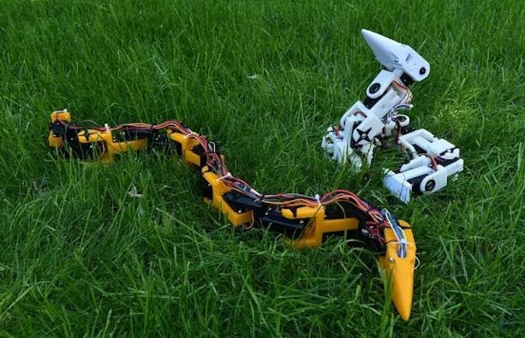

Le **Bioinspired Robotic Snake** est un projet personnel extrêmement proche de ce que pourrait être le Poly-Snake.

En effet ce robot à la particularité de se mouvoir à l’aide de 10 servomoteurs MG996R lui permettant d’onduler son corps et de se déplacer sur le sol en coulissant à l’aide de petites roues positionnées sous le robot.

Le tout contrôlé par une carte Arduino et alimenté par une batterie 25V branché à l’extrémité de sa queue, ce projet à l’avantage d’être beaucoup plus simple à comprendre que le précédent et de nous donner accès à de nombreuses informations tel que les plans de l’impression 3D des pièces rattachant les servomoteurs entre eux ou encore des idées intéressantes tel que la possibilité de faire se lever le haut du corps du Poly-Snake comme nous pouvons l’observer sur la figure 1.2.

* I.2.3. Snake Robot

Figure 1.3

est un projet impliquant, comme le précédent, l’utilisation d’une carte arduino et de plusieurs servomoteurs afin de faire se déplacer le robot posé sur des petites roues à l’aide de pile lithium-ions qui l’alimentent comme nous pouvons l’observer sur la figure 1.3.

Bien que ce robot paraisse plus simpliste que ces prédécesseurs, il n’en reste pas moins un excellent exemple de ce à quoi pourrait ressembler le Poly-Snake et nous donne une idée de comment concevoir notre projet.

En effet ce qui est intéressant à noter ici est que le robot ne possède aucun moteur pour le faire avancer, tout se passe au niveau du mouvement du robot et de l’inclinaison des roues. Ainsi une analyse du programme et de la position des roues pourraient nous permettre de concevoir nous meme le mouvement du Poly-Snake sans avoir à rajouter de moteur.

**I.3. Bilan**

Finalement, l’étude de chacuns de ces projets nous permettent de visualiser ce à quoi pourrait ressembler le Poly-Snake et de potentielles idées qui pourraient être intéressantes à implémenter dans notre projet.

Néanmoins, avant de s’attarder sur les différents aspects que pourrait prendre notre robot, il est important de visualiser les objectifs de performances de notre système en réalisant un cahier des charges.

**Chapitre II : Cahier des charges**

Afin de faciliter le choix des composants pour le Poly-Snake, nous avons décidé de réaliser un cahier des charges récapitulant tous nos objectifs en termes de précision, vitesse, résistance, etc…

Ainsi, voici les critères d’exigences qui ressortent quant à la création de notre projet :

|  |  |  |  |
| --- | --- | --- | --- |
|  | Fonction | Critère d’appréciation | Niveaux d’exigences |
| FC1 | Se déplacer | Avancer | 0,05 m/s |
| FC2 | Faire du repérage | Caméra – Capteur à ultrason | 1080p ; +29fps |
| FC3 | Détecter les obstacles | Précision | ± 0,3 cm |
| FC4 | Le robot doit rentrer dans le coffre d’une voiture | Taille | 40 x 30 x 20 cm |
| FC5 | Être esthétique | Couleur - Forme | Choix libre |
| FC6 | Fonctionner sans branchement secteur | Batterie | +4066 mAh ; +6V |
| FC7 | Autonome | Mise en route - Autonomie | Bouton ; [20 ;30 min] |
| FC8 | Doit être adapter au terrain | Résistance | Eau - choc |

**Chapitre III : Structure du système**

**III.1. Introduction**

Maintenant que le cahier des charges a été réalisé, il est temps de s’intéresser à la partie interne du Poly-Snake. En effet notre projet sera composé de différents « organes » lui permettant de réaliser des actions complexes telles qu’analyser son environnement, capturer des images ou encore se déplacer à l’aide de moteur.

Ainsi afin de faciliter la compréhension de notre système nous allons, lors de ce chapitre, présenter brièvement les composants que nous pourrons incorporer à notre système ainsi que leur fonctionnement. Puis nous nous attarderons sur le montage du robot et enfin les différents matériaux possibles que nous pourrons utiliser lors de l’impression 3D des pièces.

**III.2. Spécificité du Poly-Snake**

Figure 2.1

* III.2.1. Caméra

Afin que notre système puisse capturer des images de son environnement, nous avons cherché à lui inclure une caméra miniature. Ainsi, après quelques recherches notre choix s'est porté sur la : InnoMaker Raspberry Pi Camera Module Wide Angle Lens 5MP 1080P OV5647 Sensor présent sur la figure 2.1.  
En plus d’être de petite taille cette caméra est doté d’un objectif à haute résolution avec un angle de vision de 160°, d’une bonne fréquence d’image et d’un zoom intégré le tout pour un prix tout à fait abordable, cette caméra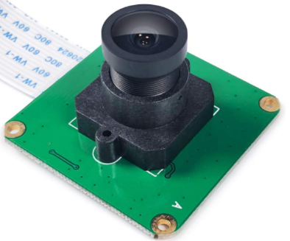 serait l’outil de capture d’image idéale pour notre projet.

Figure 2.2

* III.2.2. Emetteur à Ultrason

Pour la détection nous avons opté pour l’utilisation d’un capteur à ultrason, comme présenter sur la figure 2.2, et ce pour sa facilité d’utilisation et son faible coût.  
En effet, celui-ci est assez simple d’utilisation sous Arduino et offre une précision amplement suffisante pour notre système qui aura, comme précisé dans le cahier des charges, à cœur d’éviter les obstacles à moins de 10cm de lui.  
De plus, dans le cas où le manque de précision du capteur poserait problème, nous aurions toujours la possibilité de remplacer ce modèle par des modules de détection d’obstacle laser pour Arduino ou encore par un lidar SEN0413 qui, bien que plus onéreuse, s’avère bien plus précis que le capteur que nous avons 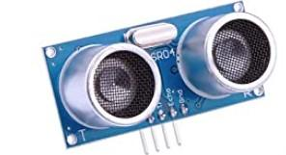choisi.

* III.2.3. Redresseur

Figure 2.3

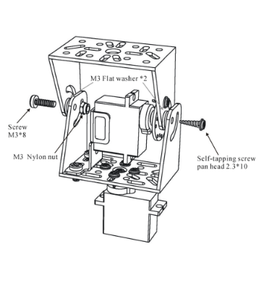

Un de nos grands défis serait de donner la possibilité à notre projet de se redresser afin de surmonter un obstacle, de changer d’angle de prise de vue ou simplement d’imiter l’attitude d’un vrai serpent.

Ainsi nous aurons besoin de concevoir une pièce semblable à la pièce en figure 2.3 en prenant en considération la taille de nos servomoteurs ainsi que les efforts qu’elle devra supporter. En conclusion la pièce devra être solide et légère et sera réalisée par impression 3D.

Le principe de la pièce est simple, il permet deux rotations suivant deux axes grâce à l’utilisation de deux servomoteurs. Dans notre cas, cela permettra l’ondulation du serpent dans le premier axe pour éviter les obstacles, mais aussi le redressement du serpent dans le second pour pouvoir faire une bonne prise de vue.

* III.2.4. Motorisation

Dans le but d’obtenir, de la part de notre projet, un mouvement à la fois fluide et rapide respectant le cahier des charges que nous nous sommes imposés, nous avons opter pour l’utilisation de roue motorisé permettant au Poly-Snake de se mouvoir bien plus simplement qu’avec de simple roue en plus des servomoteurs que nous utiliserons pour le mouvement du serpent.  
Ainsi, le mouvement des roues devra rester simple, celles-ci devront juste pouvoir avancer et reculer simultanément par pair et c’est pourquoi nous prendrons un moteur pour 2 roues sur chaque module excepté la tête.

Cependant le choix des moteurs étant crucial, nous verrons dans la partie suivante de ce chapitre la liste des différents moteurs que nous envisageons d’utiliser et pourquoi.

**III.3. Choix des moteurs**

Figure 2.4

* III.3.1. Moteur à courant continue

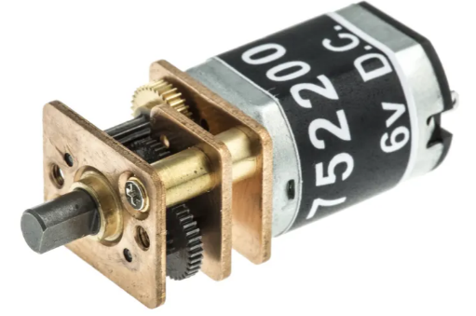Nous avons premièrement choisi ce type de moteur pour la motorisation des roues du au bon couple allié d’un réducteur qu’il offre mais aussi et surtout pour sa précision relativement bonne selon les modèles comme celui en figure 2.5.

Ainsi d’après nos recherches, les moteurs à courant continue que nous avons envisagé d’utiliser et qui correspondent aux mieux à nos critères de performances sont : le RBC-Apt-90, le FIT0503 et enfin le RS PRO.

En effet, chacun de ces moteurs nous offriraient une puissance de 45W et une vitesse de plus ou moins 145 tr/min en plus d’avoir un poids léger, d’en moyenne 15 grammes, qui nous permettraient de limiter la puissance requise totale pour faire avancer notre robot.

* III.3.2. Servomoteurs

Figure 2.5

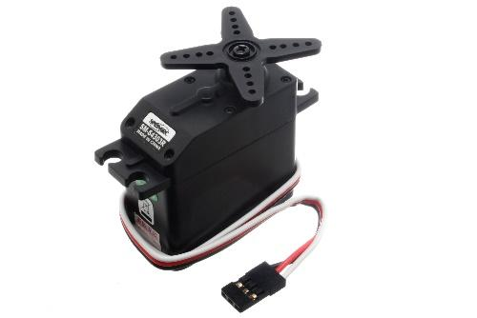Enfin, l’utilisation de servomoteur pour réaliser le mouvement du serpent nous paraît ici être le choix le plus judicieux. En effet, celui-ci nous permettra de réaliser un asservissement en position simple par rapport à l’angle désiré tout en étant, encore une fois, à un prix tout à fait abordable.

De plus, la forte utilisation de ce type de moteur dans l’industrie nous permet de choisir facilement le type de servomoteur le plus adapté.

En effet, après quelques recherches, les modèles disponibles que nous avons retenus seraient : le MG996R présent en figure 2.6 avec un poids de 55 g, une rotation jusqu’à 120° et un couple de décrochage de 11kg/cm avec une vitesse de 0.14s/60° à 4.8V ; ou encore le GS9025MG avec un poids de 14g, une rotation jusqu’à 120° et un couple de décrochage de 2.5kg/cm avec une vitesse de 0.11s/60° à 4.8V

Ainsi, chacun de ces 2 moteurs auraient les propriétés nécessaires pour le Poly-Snake.

**III.4. Choix de la batterie**

Figure 2.6

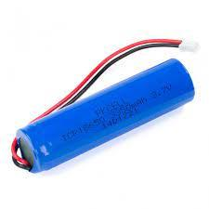

Nous nous intéresserons dans cette partie au choix de la batterie qui servira d’alimentation à notre projet. Pour faire suite à notre cahier des charges, la batterie retenue devra pouvoir fournir une tension d’au moins 6V ,avec une capacité comprise entre 4066 et 6100mAh en prenant en compte le capteur et les servomoteurs qui consomment le plus et enfin le tout en étant assez légère pour diminuer le poids et donc l’énergie à apporter au robot pour pouvoir avancer.

Ainsi nos choix se sont portés sur les 4 batteries suivantes : Li-ion Cell présenté en figure 2.7, Wltoys, Pololu et enfin la Zop Power dont voici un tableau récapitulatif des caractéristiques :

|  |  |  |  |  |
| --- | --- | --- | --- | --- |
| Batteries | Li-ion Cell | Wltoys | Pololu | Zop Power |
| Référence | ICR18650 6700mAh 3.7 | K949-78 | 3x2 AA Cells | 11.1V 2200mAh 30C 3S Prise Lipo Batterie XT60 |
| Voltage (V) | 3,7 | 7,4 | 7,2 | 11,1 |
| Ampérage (mAh) | 6700 | 2200 | 2200 | 2200 |
| Nombre | 2 | 2 | 2 | 2 |
| Ampérage visé (mAh) | 6700 | 4400 | 4400 | 4400 |
| Voltage visé | 7,4 | 7,4 | 7,2 | 11,1 |
| Largeur (cm) | 38 | 34 | 43 | 34 |
| Hauteur (cm) | 20 ,5 | 15 | 29 | 24,5 |
| Longueur (cm) | 68,5 | 100 | 51 | 105 |

Ainsi, ce tableau nous permettra de choisir la batterie la plus adaptée à notre cahier des charges.

**III.5. Bilan**

Ce chapitre étant particulièrement dense en information, nous avons décidé de réaliser un tableau récapitulatif des composants que nous avons étudié et analysé afin de faciliter la compréhension lors du choix des composants qui se déroulera lors de la Conclusion.

Ainsi voici ce qui en ressort :

|  |  |  |
| --- | --- | --- |
| Caméra |  |  |
| Modèle | ‎Pi-Camera-OV5647 |  |
| Résolution | 1080p |  |
| Dimension (cm) | 12.7 x 9.1 x 4.3 |  |
| Poids (g) | 80 |  |
| Prix € | 13,99 |  |
| Capteur | Ultrason | Lidar |
| Modèle | ‎FR-EL-SM-001 | SEN0413 |
| Dimension (mm) | 45 x 15 x 30 | 42×15×17 |
| Poids (g) | 9 | 4 |
| Résolution (cm) | 0,3 | 0,1 |
| Distances efficaces (cm) | 2→300 | 20→1200 |
| Prix € | 2,09 | 20,67 |

|  |  |  |
| --- | --- | --- |
| Moteur | DC 3-6V |  |
| Couple (N*m) | 0.15 → 0.60 |  |
| Vitesse (tr/min) | 200 |  |
| Tension (V) | 3→6 |  |
| Courant (A) | 0.25→0.73 |  |
| Dimension (mm) | 67,8x17,8x19,8 |  |
| Prix € | 1,85 |  |
| Servo | MG996R | GS9025MG |
| Couple (kg*cm) | 11 | 2,5 |
| Vitesse (sec/60°) | 0,14 | 0,11 |
| Tension (V) | 6 | 6 |
| Courant (A) | 0,9 | 1 |
| Poids (g) | 55 | 14 |
| Puissance (W) | 5,4 | 6 |
| P 8 servo (W) | 43,2 | 48 |
| Conso 8 servo (mAh) | 7200 | 8000 |
| Dimension (mm) | 53.6x20x47.6 | 23x12.1x28.8 |
| Prix € | 2,18 | 3 |

**Chapitre IV : Réalisation**

**IV.1. Montage du robot**

Maintenant que les composants ont été choisis, afin d’encore faciliter la compréhension de notre projet, nous allons par la suite réaliser un croquis expliquant le montage du Poly-Snake envisagées où seront présent le positionnement des moteurs, de la carte Arduino et de la batterie ainsi que l’agencement des servomoteurs pour simuler le mouvement d’un serpent.

Voici donc ce qui en ressort :





Les composants sont les suivants : en noir les servos-moteurs, en jaune la motorisation des roues, en oranges les roues et en vert la pièce imprimée en 3D permettant de lier les modules entre eux.

Afin de mieux s’imaginer la forme de la pièce verte, nous avons pris un modèle 3D représenté en figure 3.1 et 3.2 qui résume parfaitement l’idée que nous souhaitons mettre en œuvre :

Figure 3.1

Figure 3.2

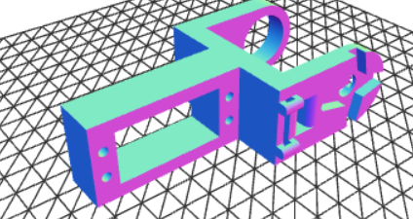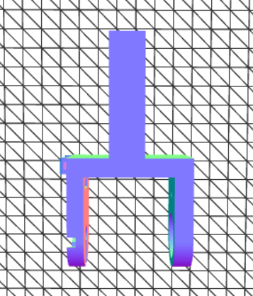

Cependant, il est important de choisir le bon filament pour l’impression 3D de cette pièce afin de minimiser les coûts et de parfaire ces caractéristiques. En effet selon le type de filament utilisé la pièce peut s’avérer plus ou moins résistante à la pluie, la chaleur, la friction, etc… et c’est pourquoi le choix est important.

**IV.2. Choix du filament**

Ainsi, pour choisir le filament le plus adapté nous allons nous servir du tableau récapitulatif suivant :

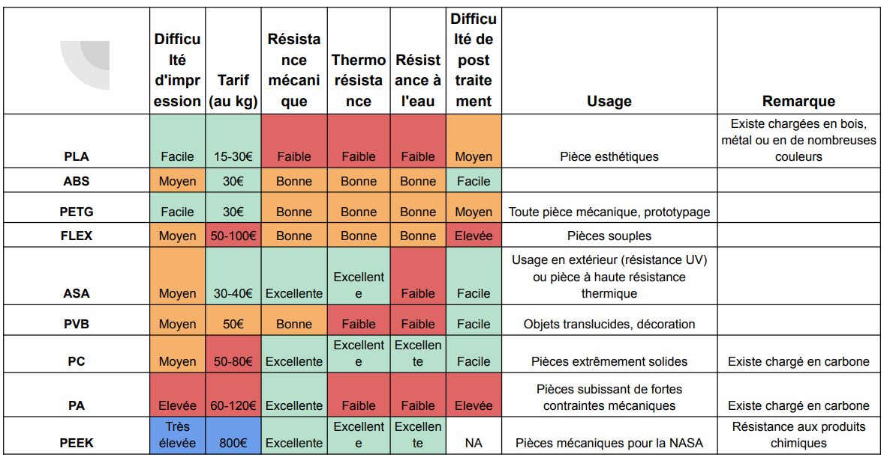

Notre choix s'est porté sur le filament PETG dû à ces nombreux avantages qui nous permettraient de répondre facilement à notre cahier des charges le tout à un prix réduit.

**IV.3. Aspect final**

Ainsi, à l’aide des informations précédente, l’agencement finale de notre projet devrait s’apparenter à l’image ci-dessous :

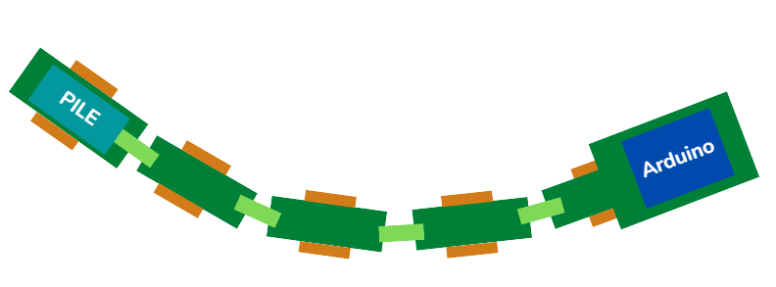

Nous pouvons noter la présence de roues non motorisées sur le dernier module afin de pouvoir positionner les piles que nous utiliserons ainsi que la taille plus importante pour le module de la tête qui nécessitera donc l’utilisation d’un moteur plus puissant pour la motorisation des roues du au poids plus important.

**Chapitre V : Conception**

**V.1. Stratégie**

Après avoir pris une vue d’ensemble du projet et des différents aspects que nous souhaitons-lui incorporer, nous verrons dans cette partie la stratégie que nous allons adopter afin de concevoir notre système de la manière la plus fluide ou, en d’autres termes, la plus organisée possible.

Ainsi notre stratégie de développement du Poly-Snake se déroule selon plusieurs axes ci-contre :

* **Première étape :** Réalisation des 4 premiers modules

Dans cette première étape nous nous intéresserons à la mise en marche de seulement 4 modules chacun composés d’un servo-moteur que l’on fera fonctionner à l’aide d’une carte Arduino. L’objectif ici est de développer un programme permettant de simuler le mouvement d’un serpent à petite échelle ou, en d’autres termes, de créer un programme permettant aux 4 modules d’onduler de manière synchrone (comme un vrai serpent)

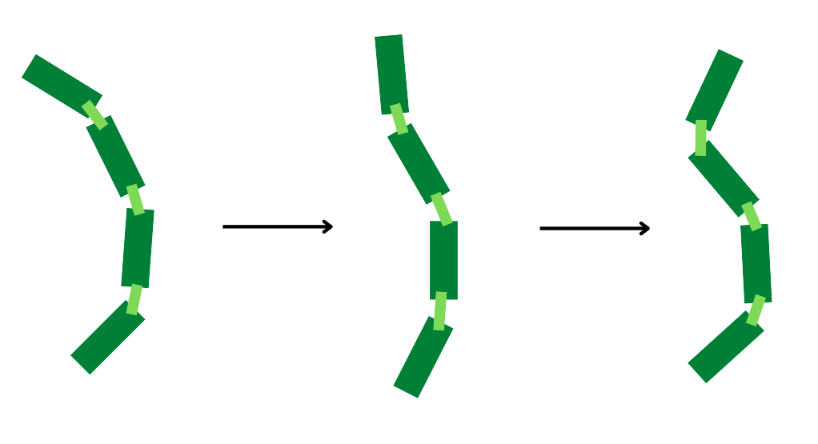

* **Deuxième étape :** Augmentation de la taille

Après avoir fini de programmer le mouvement des 4 premiers modules, l’étape suivante consistera à concevoir l’entièreté du corps du Poly-Snake composé en tout et pour tout d’une dizaine de modules et de modifier légèrement le programme précédent afin de s’approcher de la taille originelle d’un serpent lambda qui est d’une trentaine de centimètres tout en conservant sa fluidité de mouvement.

* **Troisième étape :** Ajout et motorisation des roues

Suite à cela, nous nous concentrerons sur l’ajout des roues ainsi que des moteurs DC choisi dans le chapitre précédent afin de motoriser le Poly-Snake. En effet, ces moteurs DC disposés sur tout le long du système permettront à notre robot de se déplacer facilement sur différents types de terrains.

* **Quatrième étape :** Ajout de nouveaux composants

Enfin, une fois que le robot pourra se déplacer librement nous nous concentrerons sur les aspects plus secondaires du robot. En d’autres termes, c'est à ce moment que nous commencerons à ajouter à notre projet les éléments étudiés ultérieurement tels que le capteur à ultrason, la caméra ou encore le redresseur, le tout afin que notre système devienne le plus autonome possible.

**V.2. Planning**

Ainsi, à partir de la stratégie envisagée précédemment nous pouvons construire un planning en figure 4.1 permettant de prévoir le temps approximatif de chaque étape et de pouvoir s’y référencer.

De ce fait, voici ce qui en ressort :

Figure 5.1

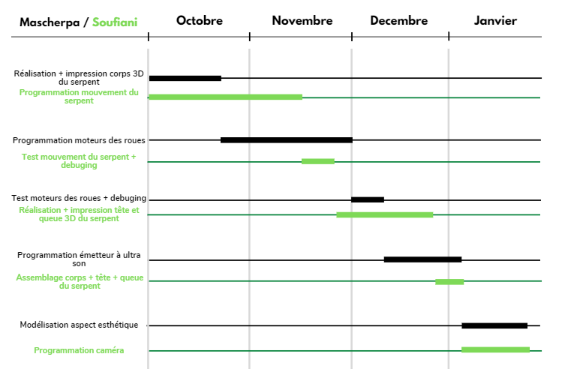

Notre objectif premier sera donc de suivre ce planning dans la limite du possible afin de limiter au maximum les retards et de pouvoir finaliser notre projet avant la fin de l’année scolaire.

**Conclusion**

Finalement, cette bibliographie nous a permis de choisir les composants essentiels de notre projet le Poly-Snake afin de respecter notre cahier des charges en plus de nous permettre de nous organiser pour réaliser notre robot en une seule année scolaire.

Ainsi nous avons décider d’incorporer à notre système les composants suivants :

* Un émetteur à ultra son pour son prix et sa précision suffisante permettant de se repérer dans l’espace.
* Le servomoteur GS9025MG dû à ces caractéristiques plus intéressantes que les autres servomoteurs étudiés et qui s’approche grandement de nos critères de performances et qui permettent de simuler le mouvement du serpent.
* Une batterie Li-ion Cell référence ICR18650 6700 mAh 3.7 qui utilisé par paire nous permettraient de faire fonctionner le Poly-Snake sur plus de 20 min comme précisé dans nos exigences et qui permettent de motoriser les roues du robot.
* Une caméra Pi-Camera-OV5647 permettant à notre système de filmer son environnement.
* Et enfin le tout relié par un bâti imprimé en 3D avec des filaments PETG peu coûteux, résistant à l’eau et au choc et facilement utilisable.

Il est important de noter ici que nous avons décidé de nous concentrer sur le mouvement du Poly-Snake ainsi que sur sa capacité à se repérer dans son environnement et c’est pourquoi nous avons délaisser certains composant tel que le redresseur ou encore le lidar SEN0413 qui se sont avéré trop compliqué à implémenter en un seul semestre dans notre projet.

Toutefois nous n’excluons pas l’idée de les utiliser plus tard en début d’année 2023 si nous avons eu la possibilité de respecter le planning.

**Liens utiles:**

[1] Controlling snake-like robots : <https://www.prnewswire.com/news-releases/university-of-electro-communications-e-bulletin-controlling-snake-like-robots-for-high-mobility-and-dexterity-300915812.html>

[2] Bioinspired Robotic Snake : <https://www.instructables.com/Bioinspired-Robotic-Snake/>

[3] Snake Robot : <https://www.instructables.com/Snake-Robot-1/>

[4] Servomoteur : <https://fr.aliexpress.com/item/1005002062933764.html?_randl_currency=EUR&_randl_shipto=FR&src=google&src=google&albch=shopping&acnt=248-630-5778&slnk=&plac=&mtctp=&albbt=Google_7_shopping&gclsrc=aw.ds&albagn=888888&isSmbAutoCall=false&needSmbHouyi=false&src=google&albch=shopping&acnt=248-630-5778&slnk=&plac=&mtctp=&albbt=Google_7_shopping&gclsrc=aw.ds&albagn=888888&ds_e_adid=597281422482&ds_e_matchtype=&ds_e_device=c&ds_e_network=u&ds_e_product_group_id=296715514933&ds_e_product_id=fr1005002062933764&ds_e_product_merchant_id=109101819&ds_e_product_country=FR&ds_e_product_language=fr&ds_e_product_channel=online&ds_e_product_store_id=&ds_url_v=2&albcp=17223705741&albag=135335572766&isSmbAutoCall=false&needSmbHouyi=false&aff_fcid=ceab66df79cf48298e000d90b90b9a84-1665184117224-01977-UneMJZVf&aff_fsk=UneMJZVf&aff_platform=aaf&sk=UneMJZVf&aff_trace_key=ceab66df79cf48298e000d90b90b9a84-1665184117224-01977-UneMJZVf&terminal_id=ba50149b70d1493c917608250e704170&afSmartRedirect=y>

[5] Capteur à ultrason : https://www.robotshop.com/be/fr/module-sonar-hc-sr04-tys.html

[6] Lidar : <https://www.mouser.fr/ProductDetail/DFRobot/SEN0413?qs=ljCeji4nMDnbXic0FTuMLA%3D%3D>

[7] Caméra InnoMaker : [https://www.amazon.fr/Inno-Maker-Module-cam%C3%A9ra-Ov5647-pour-Raspberry/dp/B07G9VLPZH/ref=asc_df_B07G9VLPZH/?tag=googshopfr-21&linkCode=df0&hvadid=507115238329&hvpos=&hvnetw=g&hvrand=11114527897834612520&hvpone=&hvptwo=&hvqmt=&hvdev=c&hvdvcmdl=&hvlocint=&hvlocphy=9054943&hvtargid=pla-712748811017&psc=1](https://www.amazon.fr/Inno-Maker-Module-caméra-Ov5647-pour-Raspberry/dp/B07G9VLPZH/ref=asc_df_B07G9VLPZH/?tag=googshopfr-21&linkCode=df0&hvadid=507115238329&hvpos=&hvnetw=g&hvrand=11114527897834612520&hvpone=&hvptwo=&hvqmt=&hvdev=c&hvdvcmdl=&hvlocint=&hvlocphy=9054943&hvtargid=pla-712748811017&psc=1)

[8] Moteur CC : https://www.robotshop.com/be/fr/moteur-electrique-dc-3-6v-148-boite-vitesses-magnetique-tt-double-arbre-6x.html